附件1

**西南交通大学2021年国家体质测试安排**

**测试项目：**

测试一（2 项）：（1）50 米、（2）1000 米（男）/800米（女）

测试二（5 项）：（1）身高、体重；（2）肺活量；（3） 坐位体前屈；（4）立定跳远；（5）引体向上（男）/仰卧起坐（女）

**特别提醒：以下测试时间安排红色字体为周末，黑色字体为工作日**

# 1.2018级体质测试预约及测试安排

|  |  |  |  |  |
| --- | --- | --- | --- | --- |
| 校区（年级） | 测试时间 | 预约时间 | 测试项目 | 预约人数上限 |
| 犀浦校区  2018级 | 10月16日 | 10月11日-15日 | 测试一（2项） | 1300 |
| 测试二（5项） | 1300 |
| 犀浦校区  2018级 | 10月17日 | 10月11日-15日 | 测试一（2项） | 1300 |
| 测试二（5项） | 1300 |
| 犀浦校区  2018级 | 10月23日 | 10月18日-22日 | 测试一（2项） | 1300 |
| 测试二（5项） | 1300 |
| 犀浦校区  2018级 | 10月24日 | 10月11日-15日 | 测试一（2项） | 1300 |
| 测试二（5项） | 1300 |
| 犀浦校区  2018级 | 10月30日 | 10月25日-29日 | 测试一（2项） | 1300 |
| 测试二（5项） | 1300 |
| 犀浦校区  2018级 | 10月31日 | 10月25日-29日 | 测试一（2项） | 1300 |
| 测试二（5项） | 1300 |

# 2.2019级体质测试预约及测试安排

|  |  |  |  |  |
| --- | --- | --- | --- | --- |
| 校区（年级） | 测试时间 | 预约时间 | 测试项目 | 预约人数上限 |
| 犀浦校区  2019级 | 10月18日 | 10月11日-17日 | 测试二（5项） | 600 |
| 犀浦校区  2019级 | 10月19日 | 10月11日-17日 | 测试二（5项） | 600 |
| 犀浦校区  2019级 | 10月20日 | 10月11日-17日 | 测试二（5项） | 600 |
| 犀浦校区  2019级 | 10月21日 | 10月11日-17日 | 测试二（5项） | 600 |
| 犀浦校区  2019级 | 10月22日 | 10月11日-17日 | 测试二（5项） | 600 |
| 犀浦校区  2019级 | 10月25日 | 10月18日-24日 | 测试二（5项） | 600 |
| 犀浦校区  2019级 | 10月26日 | 10月18日-24日 | 测试二（5项） | 600 |
| 犀浦校区  2019级 | 10月27日 | 10月18日-24日 | 测试二（5项） | 600 |
| 犀浦校区  2019级 | 10月28日 | 10月18日-24日 | 测试二（5项） | 600 |
| 犀浦校区  2019级 | 10月29日 | 10月18日-24日 | 测试二（5项） | 600 |
| 犀浦校区  2019级 | 11月1日 | 10月25日-31日 | 测试二（5项） | 600 |
| 犀浦校区  2019级 | 11月2日 | 10月25日-31日 | 测试二（5项） | 600 |
| 犀浦校区  2019级 | 11月3日 | 10月25日-31日 | 测试二（5项） | 600 |

# 3.2020级体质测试预约及测试安排

|  |  |  |  |  |
| --- | --- | --- | --- | --- |
| 校区（年级） | 测试时间 | 预约时间 | 测试项目 | 预约人数上限 |
| 犀浦校区  2020级 | 11月4日 | 10月25日-31日 | 测试二（5项） | 600 |
| 犀浦校区  2020级 | 11月5日 | 10月25日-31日 | 测试二（5项） | 600 |
| 犀浦校区  2020级 | 11月6日 | 11月1日-5日 | 测试二（5项） | 1300 |
| 犀浦校区  2020级 | 11月7日 | 11月1日-5日 | 测试二（5项） | 1300 |
| 犀浦校区  2020级 | 11月8日 | 11月1日-7日 | 测试二（5项） | 600 |
| 犀浦校区  2020级 | 11月9日 | 11月1日-7日 | 测试二（5项） | 600 |
| 犀浦校区  2020级 | 11月10日 | 11月1日-7日 | 测试二（5项） | 600 |
| 犀浦校区  2020级 | 11月11日 | 11月1日-7日 | 测试二（5项） | 600 |
| 犀浦校区  2020级 | 11月12日 | 11月1日-7日 | 测试二（5项） | 600 |
| 犀浦校区  2020级 | 11月13日 | 11月8日-12日 | 测试二（5项） | 1300 |

# 4.2021级体质测试预约及测试安排

|  |  |  |  |  |
| --- | --- | --- | --- | --- |
| 校区（年级） | 测试时间 | 预约时间 | 测试项目 | 预约人数上限 |
| 犀浦校区  2021级 | 11月14日 | 11月8日-12日 | 测试二（5项） | 1300 |
| 犀浦校区  2021级 | 11月15日 | 11月8日-14日 | 测试二（5项） | 600 |
| 犀浦校区  2021级 | 11月16日 | 11月8日-14日 | 测试二（5项） | 600 |
| 犀浦校区  2021级 | 11月17日 | 11月8日-14日 | 测试二（5项） | 600 |
| 犀浦校区  2021级 | 11月18日 | 11月8日-14日 | 测试二（5项） | 600 |
| 犀浦校区  2021级 | 11月19日 | 11月8日-14日 | 测试二（5项） | 600 |
| 犀浦校区  2021级 | 11月20日 | 11月15日-19日 | 测试二（5项） | 1300 |
| 犀浦校区  2021级 | 11月21日 | 11月15日-19日 | 测试二（5项） | 1300 |
| 犀浦校区  2021级 | 11月22日 | 11月15日-21日 | 测试二（5项） | 600 |
| 犀浦校区  2021级 | 11月23日 | 11月15日-21日 | 测试二（5项） | 600 |

# 九里校区体质测试预约及测试安排

|  |  |  |  |  |
| --- | --- | --- | --- | --- |
| 校区（年级） | 测试时间 | 预约时间 | 测试项目 | 预约人数上限 |
| 九里校区 所有年级 | 11月27日 | 11月8日-14日 | 测试一（2项） | 1200 |
| 测试二（5项） | 1200 |
| 九里校区  所有年级 | 11月28日 | 11月8日-14日 | 测试一（2项） | 1200 |
| 测试二（5项） | 1200 |

# 6.2020级、2021级测试一（2 项）体育课随堂测试（由体质测试实验室进行测试）测试安排

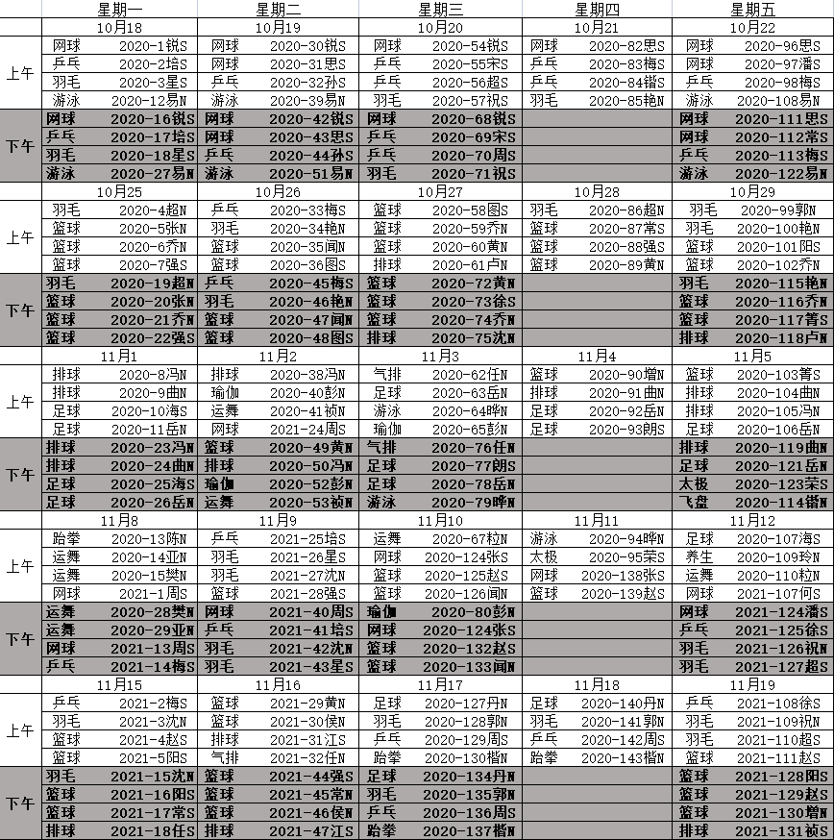

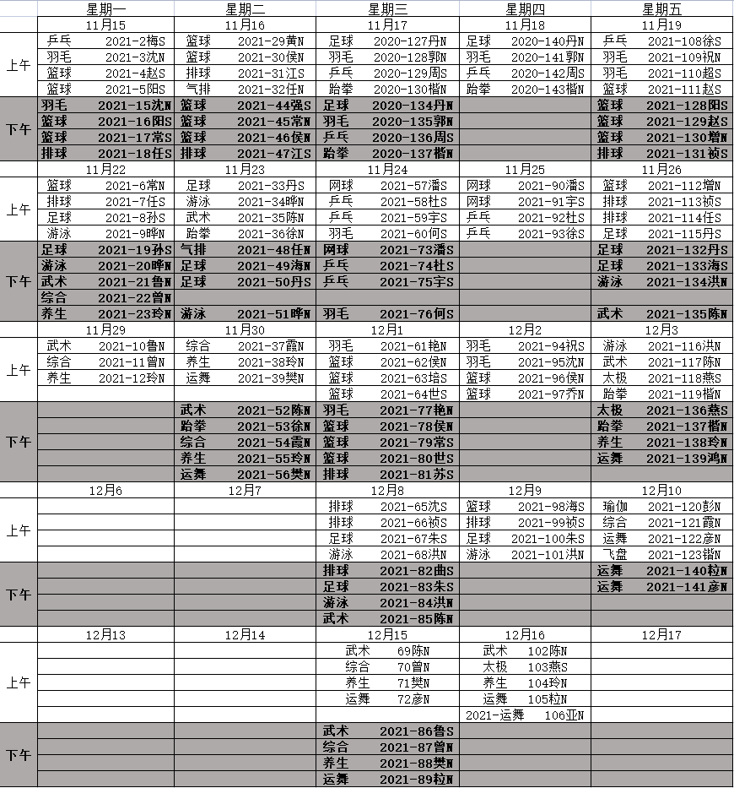

# 7.2019级测试一（2 项）体育课随堂测试（由体质测试实验室进行测试）测试安排

